주제: 그림 그려 넣을 수 있는 채팅 프로그램

기본 레이아웃: Discord 참조

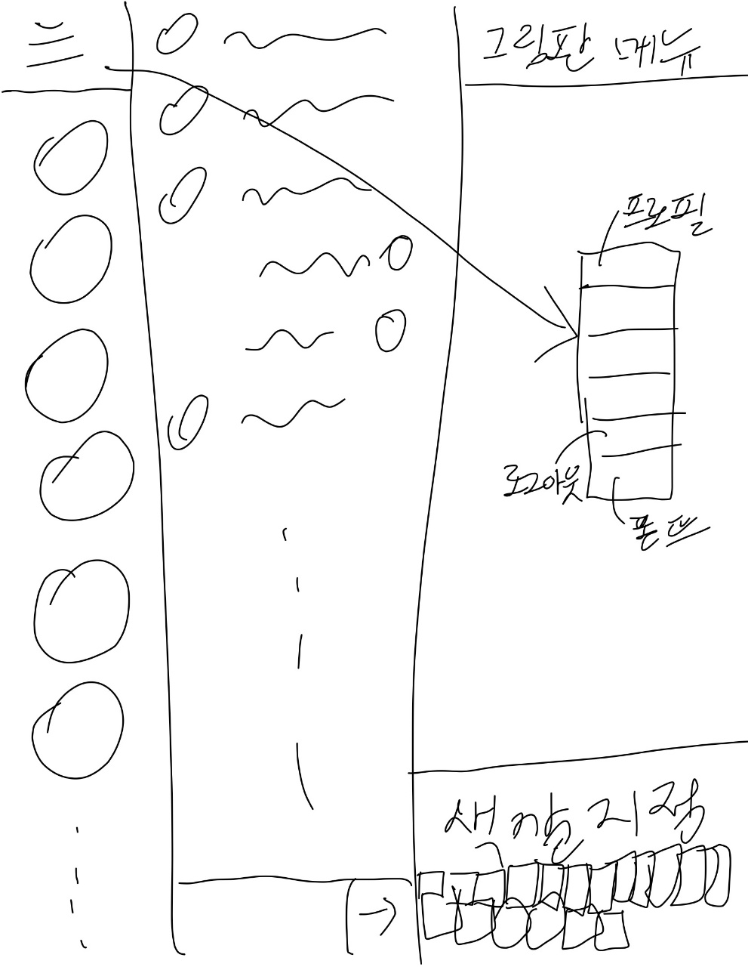

기능

* 로그인 창과 회원가입
* 그림판:
* 간단한 기능을 가진 그림판
* 채팅과 함께 전송 가능
* 채팅창
* 채팅방 만들기
* 초대하기(유저 닉네임으로)
* 옵션
* 프로필 변경
* 폰트 변경
* 외부 이미지 로딩
* 채팅창에 올라온 이미지를 그림판으로 drag & drop하여 불러옴(비율 맞게 fitting)
* 역할분담

DB: 구본웅

구현: 윤승혁  
프론트엔드(레이아웃): 신학철

PPT: 신학철

발표: \*조장\*